Конспект интегрированного занятия
по развитию творческих способностей
(развитие речи и рисование)
«Рыбки плавают в пруду».
Автор: Мурашова С.А. июль2014г.

Цель: - Уточнять и обобщать знания детей о рыбах, их строении, особенностях проживания.
- Учить детей правильно держать кисть, обмакивать всем ворсом в краску, снимать лишнюю краску о край баночки.
- Учить рисовать кисточкой поверх карандашного эскиза, не заходя за контур.
- Развивать мелкую моторику рук.
-Воспитывать интерес к окружающему миру и живой природе.
Ход.
Слышится шум воды.
« На закате дремлет пруд.
По воде круги плывут-
Это маленькие рыбки
Разыгрались там и тут»… Е.Стюарт.
Вос-ль: Разыгрались, расплескались, у нас в группе оказалась одна рыбка. Какая она красивая. Давайте её рассмотрим.
-Что есть у рыбки?
У рыбки есть голова, рот, глаза, туловище, хвост и плавники.
- Что находиться на голове рыбки?
На голове есть два маленьких круглых глаза и рот, которым рыбки едят.
« У родителей и деток
Вся одежда из монеток».
-Чем покрыто тело рыбки?
Всё тело рыбки покрыто чешуёй. Чешуйки словно маленькие монетки. Они защищают тело рыбки.
-Где живёт рыбка?
Рыбка живёт в воде . Она там плавает, ест и спит.
- А что рыбке помогает двигаться?(плавники ).
-Где находятся плавники?
Плавники у рыбки на спинке, животике, грудке и хвостике.
- Посмотрите у меня есть ещё рыбки. Только эти рыбки не могут плавать. У них нет плавников. А давайте им поможем. Сделаем плавники из прищепок.
-Теперь рыбки могут плавать.
- Смотрите, наша рыбка нырнула.
Зрительная гимнастика.
« Рыбка плавала- ныряла
Рыбка хвостиком виляла
Вверх плывёт и вниз нырнёт
Вверх плывёт и вниз нырнёт.
Вправо , влево, вправо, влево
Всё ныряла то и дело.
Вот она какая – рыбка золотая.
Вос-ль: - Устала нырять наша рыбка. Захотела она отдохнуть.
« Ночью темень, ночью тишь.
Рыбка, рыбка, где ты спишь?
Лисий след ведёт к норе,
След собачий – к конуре,
Белкин след ведёт к дуплу,
Мышкин – к дырочке в полу.
Жаль, что в речке, на воде,
Нет твоих следов нигде.
Только темень, только тишь.
Рыбка, рыбка, где ты спишь?» И.Токмакова.
Пока наша рыбка спит мы нарисуем ей подружку.
Для рисования нам нужна кисточка и её подружки: красная и жёлтая краски.
Возьмём кисточку, смочим её водой и опустим в жёлтую краску . Лишнюю краску снимите о край баночки. Нанесём краску на туловище нашей рыбки с лева на право. Закрашиваем всё туловище. Моем кисточку в баночке. Лишнюю воду снимаем о край баночки. Берём красную краску. Красной краской закрасим плавники. Набираем краску, опуская кисточку всем ворсом, лишнюю краску снимаем о край баночки. Закрашивая плавник, стараемся не заходить за контур. Какие красивые подружки появились у нашей рыбки. Пусть они пока полежат, а мы поиграем рыбками –ручками.
Пальчиковая гимнастика « Рыбки».
« Рыбки плавали, ныряли
В чистой тёпленькой воде-
( сложить пальцы щепоткой, совершать волнообразные движения всей рукой).
То сожмутся ( очень плотно сжать пальцы)
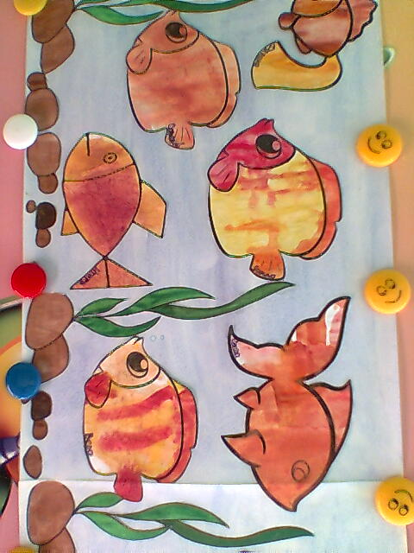
Разожмутся (растопырить пальцы в стороны)
То зароются в песке.
( сложить пальцы вместе и поочерёдно совершать движения руками, как будто раскапываете песок).
Вос-ль: Наши рыбки хотят домой в речку.
На подготовленную заранее основу (изображение реки) приклеиваются рыбки.
« Рыбки резвятся в воде голубой
Сверкают своей чешуёй золотой.
Мелькают в реке их нарядные спинки,
И плавает рядом их мама-сардинка». Е.Малёнкина.
